|  |  |
| --- | --- |
| **Budapest** | 161 |
| **Kecskemét** | 80 |
| **Szolnok** | 101 |
| **Salgótarján** | 206 |
| **Szeged** | 0 |
| **Eger** | 183 |
| **Miskolc** | 210 |
| **Békéscsaba** | 84 |
| **Nyíregyháza** | 223 |
| **Debrecen** | 181 |

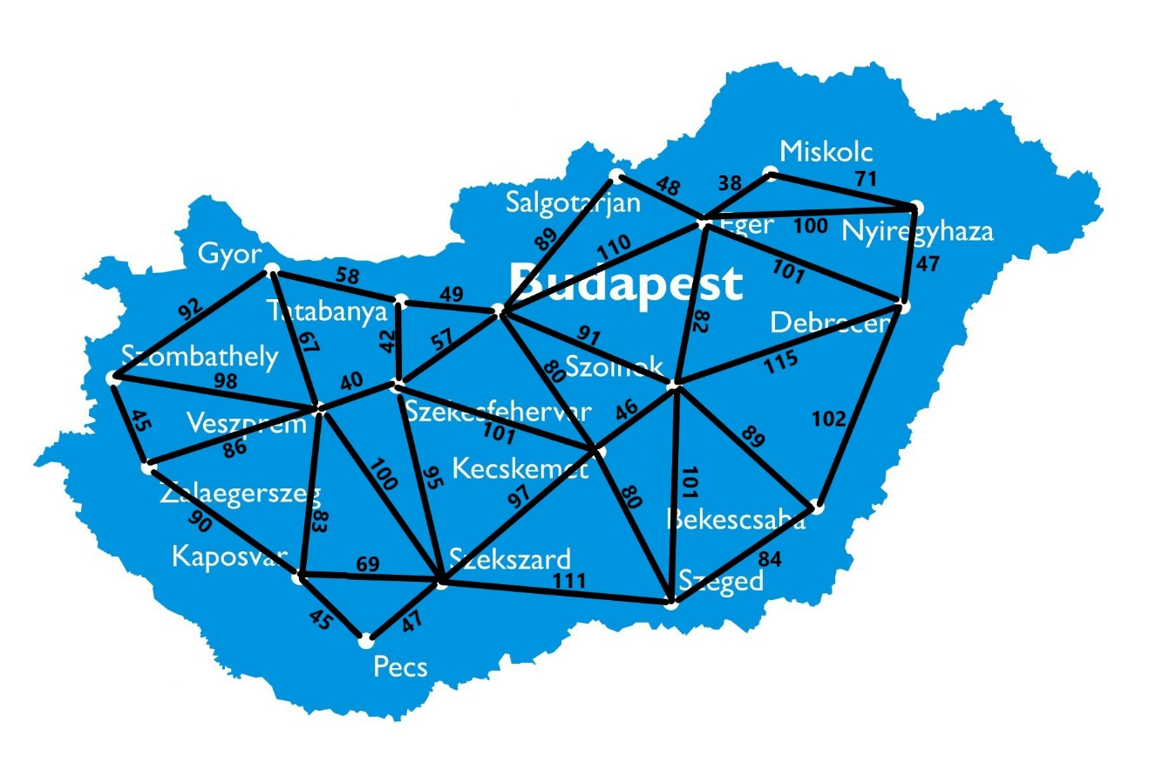

**START NODE: Győr**

**END NODE: Szeged**

**LÉGVONAL TÁVOLSÁG SZEGEDHEZ (KM)**

|  |  |
| --- | --- |
| **Győr** | 246 |
| **Szombathely** | 290 |
| **Zalaegerszeg** | 260 |
| **Kaposvár** | 179 |
| **Pécs** | 149 |
| **Szekszárd** | 111 |
| **Veszprém** | 195 |
| **Tatabánya** | 197 |
| **Székesfehérvár** | 168 |

*MOHÓ LEGJOBBAT-ELŐSZÖR KERESÉS:*

TOTAL COST = 1393 + 865 + 225 + 968 = **3451 miles**

*A* SEARCH:*

**TOTAL COST** = 701 + 371 + 663 + 225 + 968 = **2928 miles**

***A* search saves costs by 523 miles (3451 miles – 2928 miles).***